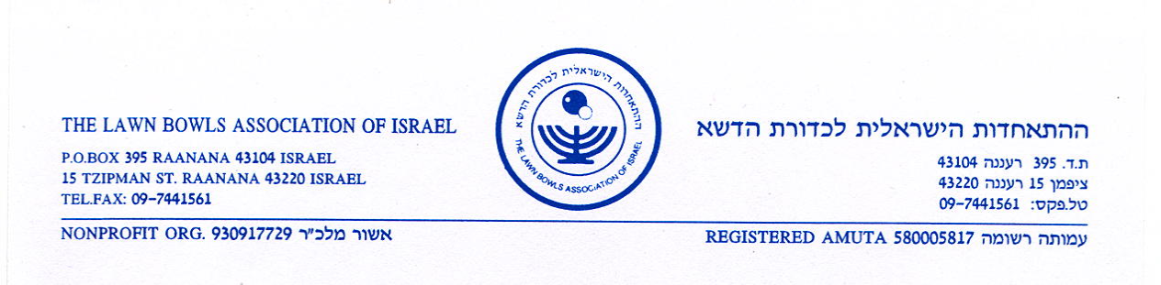

RESULTS – תוצאות
26..12.09

ארונוב – זיידמן
Zeidman – Aronov
20 – 21

שירקין – עמית
Amit – Shirken
3 - 21

SECTION - 1- בית | GAMES  משחקים | FOR  בעד | AGAINST  נגד | DIFF  הפררש | POINTS  נקודות
ROTBART רוטברט - | 2 | 42 | 38 | 4 | 2
SHIRKIN שירקין - | 2 | 41 | 24 | 17 | 1
AMITעמית - | 2 | 21 | 42 | -21
SECTION – 2 - בית | GAMES  משחקים | FOR  בעד | AGAINST  נגד | DIFF  הפררש | POINTS  נקודות
ARONOVארונוב - | 2 | 42 | 4O | 2 | 2
MARKUSמרכוס - | 2 | 41 | 38 | 3 | 1
ZEIDMANזיידמן - | 2 | 37 | 42 | -5 | -

The final will be played at Ramat Gan on January 9 at 09:45
Between
Rotbart & Aronov

הגמר יתקיים ב-9 לינואר בשעה 09:45 במועדון רמת גן
בין
רוטברט ו-ארונוב

